附件：
精品类文艺扶持项目申报事项及要求

一、申报项目类别
1、文学类（包括长篇小说、中短篇小说、散文、报告文学、诗歌、纪实文学、儿童文学、民间文学、文学剧本、文艺评论等集子）；
2、影视类（包括电影、电视剧、动漫、纪录片、广播剧、微电影等）；
3、舞台类（包括戏剧、舞蹈、曲艺等，不包括节庆性文艺晚会）；
4、音乐类（包括单曲、组歌等）。
二、申报材料要求
申报材料要求同时提交纸质版和电子版材料。
（一）纸质版要求
申报表+申报材料汇编+汇编封底压内作品光碟
1、提交1份主管部门审核盖章的申请表。申请表按文学、影视、舞台、音乐四类分类填写，详见附表。
2、提交1套汇编成册的申报材料，材料内容包括：
（1）封面+扉页+目录；
（2）项目申报表；
（3）申报单位提供法人证书复印件、经营许可证复印件，申报个人提供身份证正反复印件；
（4）项目总投资及分项预算明细；
（5）项目作品版权承诺书；
（6）作品相关材料：
①文学类作品。已完成作品发表或出版的样书、样刊，提交写作大纲和不少于作品三分之一篇幅的文字初稿；正在创作的需提供详细写作（采访）大纲和不少于作品三分之二篇幅的文字初稿，同时提供创作计划及作品完成时间。
②影视类作品。已完成的提供影视样片和不少于1500字的剧情简介、完整剧本及播出证明材料或收视情况、获奖等相关证明材料。正在创作的需提供公映许可证或立项证明，主创人员简介、创作主题、创作计划及作品完成时间及有关影视作品的片头、花絮和宣传预告片等视频资料。微电影、纪录短片需提供完整样片。
③舞台类作品。节目演出视频，不少于600字的剧情简介；完整剧本。主创人员简介、创作主题、创作计划及作品完成时间。已完成的需提交演出、获奖等相关证明材料。
④歌曲类作品。节目完整音视频，不少于600字的作品简介；主创人员简介、创作主题及传唱、推广、采用或获奖等相关证明材料。
（7）影视、舞台、歌曲类作品的影视样片、节目视频、歌曲完整视频须刻录成光碟，置于汇编材料封底；光碟封面需注明作品名称、类别、作者、单位和时间。
（二）电子版要求
1、文学类作品传书稿WORD版（完成的传全部书稿、没完成的要求传不少于三分之二书稿内容）；
2、影视、舞台、歌曲类作品传送视频或音频（若文件太大，寄送拷贝件）。
三、材料报送要求
1、各有关协会对申报项目进行筛选，按规定数量集中上报；
2、对推荐上报项目形成汇总表；
3、将各项目申报表、申报材料及汇总表安排专人统一报（寄）送市文联；
4、配套电子版材料安排专人发送至指定信箱或拷录给市文联。

附件1：
宜昌市2019年度文艺精品扶持项目申报表
（文学类）
申  报  项  目 | 作品名称
申  报  项  目 | 作品类别 |  |  | 作品字数
申  报  项  目 | 创作时间 |  |  | 完成时间
申  报  项  目 | 总投资 |  |  | 申请扶持  资金额度
申  报  主  体 | 作者姓名 |  |  | 联系方式
申  报  主  体 | 单位及职业 |  |  | 电子信箱
申  报  主  体 | 个人住址
作者  创作  简介 |  | （300字以内）
项目  综述 |  | （600字以内，阐述扶持理由：说明作品的思想性和艺术性特点、创作计划、预期目标等）
项目资金落实情况 |  | （包括项目支出明细、已落实经费及渠道、经费缺口）
资金
用途
主管部门审核意见
填表人： 联系电话：
附件2：
宜昌市2019年度文艺精品扶持项目申报表
（影视类）
申报主体情况 | 申报主体名称（或姓名） |  | （盖章） | 电 话
申报主体情况 |  |  | （盖章） | 传 真
申报主体情况 | 法定代表  （负责）人 |  |  | 手 机
申报主体情况 |  |  |  | 电子信箱
申报主体情况 | 机构类型  （划√） |  | 1.事业单位 （ ） 2.国有独资企业（ ）  3.国有控股企业（ ） 4.国有参股企业（ ）  5.民营企业 （ ） 6.个人工作室 （ ）
申报主体情况 | 地址 |  |  | 邮政编码
申报主体情况 | 注册资金  （万元） |  |  | 员工人数
申报主体情况 | 企业营业执照注册号或个人身份证 |  |  | 成立时间 | 年 月 日
申报主体情况 | 节目（电视剧、电影、动画片）备案编号或批准文件号 |  |  | 备案或批准时间 | 年 月 日
申报项目情况 | 作品名称 |  |  | 作品集数、时长
申报项目情况 | 作品类别  （划√） |  | 1、电影 （ ）； 2、微电视（ ）；  3、网络电影 （ ）； 4、电视剧（ ）；  5、动漫片 （ ）； 6、纪录片（ ）；  7、广播剧 （ ）。
申报项目情况 | 创作时间 |  |  | 完成时间
申报项目情况 | 总投资 |  |  | 申请扶持  资金额度
申报项目情况 | 合作机构
主创人员 | 导演简介 |  | （300字以内）
主创人员 | 编剧（撰稿人）简介 |  | （300字以内）
主创人员 | 主演（主持）简介 |  | （300字以内）
主创人员 | 动画片主创人员简介
项目  综述 |  | （600字以内，阐述扶持理由：说明作品的思想性和艺术性特点、创作计划、预期目标等）
项目资金落实情况 |  | （包括项目支出明细、已落实经费及渠道、经费缺口）
资金用途
主管部门审核意见
填表人： 联系电话：
附件3：
宜昌市2019年度文艺精品扶持项目申报表
（舞台类）
申报主体情况 | 申报主体名称（或姓名） |  | （盖章） | 电 话
申报主体情况 |  |  | （盖章） | 传 真
申报主体情况 | 法定代表  （负责）人 |  |  | 手 机
申报主体情况 |  |  |  | 电子信箱
申报主体情况 | 机构类型  （划√） |  | 1.事业单位 （ ） 2.国有独资企业（ ）  3.国有控股企业（ ） 4.国有参股企业（ ）  5.民营企业 （ ） 6.个人工作室 （ ）  7.社会团体 （ ）
申报主体情况 | 地址 |  |  | 邮政编码
申报主体情况 | 注册资金  （万元） |  |  | 员工人数
申报主体情况 | 单位机构代码或企业营业执照 |  |  | 成立时间 | 年 月 日
申报项目情况 | 作品名称 |  |  | 作品时长
申报项目情况 | 作品类别  （划√） |  | 1、戏剧（ ）；2、舞蹈（ ）；3、曲艺（ ）。
申报项目情况 | 创作时间 |  |  | 完成时间
申报项目情况 | 总投资 |  |  | 申请扶持  资金额度
申报项目情况 | 合作机构
主创人员 | 导演简介 |  | （300字以内）
主创人员 | 编剧（撰稿人）简介 |  | （300字以内）
主创人员 | 主演简介 |  | （300字以内）
项目  综述 |  | （600字以内，阐述扶持理由：说明作品的思想性和艺术性特点、创作计划、预期目标等）
项目资金落实情况 |  | （包括项目支出明细、已落实经费及渠道、经费缺口）
资金
用途
主管部门审核意见
填表人： 联系电话：
附件4：
宜昌市2019年度文艺精品扶持项目申报表
（音乐类）
申报主体 | 申报人 |  |  |  | 联系方式
申报主体 | 单位及职业 |  |  |  | 电子信箱
申报主体 | 个人住址
申报项目情况 | 作品名称 |  |  |  | 作品时长
申报项目情况 | 作品类别  （划√） |  |  | 1、单曲（ ）；2、组曲（ ）。
申报项目情况 | 创作时间 |  |  |  | 完成时间
申报项目情况 | 总投资 |  |  |  | 申请扶持  资金额度
申报项目情况 | 合作机构
主创  人员  之一 |  | 曲作者简介 |  | （300字以内）
主创  人员  之二 |  | 词作者简介 |  | （300字以内）
主创  人员  之三 |  | 演唱者简介 |  | （300字以内）
项目  综述 |  |  | （600字以内，阐述扶持理由：说明作品的思想性和艺术性特点、创作计划、预期目标等）
项目资金落实情况 |  |  | （包括项目支出明细、已落实经费及渠道、经费缺口）
资金用途
主管部门审核意见
填表人： 联系电话：
附件5：
版权承诺书

本单位/本人就授权给“2019年度宜昌市文艺精品扶持项目”原创文艺参评作品（以下简称“授权作品”）
的版权和内容承诺如下：
1、本单位/本人保证具有签署本承诺书并履行相应义务的权利和授权，确保参加此次活动不会与其他方权利相冲突。
2、本单位/本人保证对授权作品拥有完整独立著作权、版权、邻接权及信息网络传播权及转授权等所有权益，持有相关证明文件或授权文件。
3、本单位/本人保证所有授权作品的版权和内容不违反法律法规、不侵犯任何第三方的版权以及其他合法权利，对由于授权作品的内容或权利瑕疵引发的争议或权利纠纷承担全部法律责任。
4、本单位/本人保证所有授权作品的相关作品及作者信息真实有效。

承诺单位/人： （盖章/签字）
联系电话（非常重要）： 年 月 日
地址：

附件6：
申报材料汇编样本
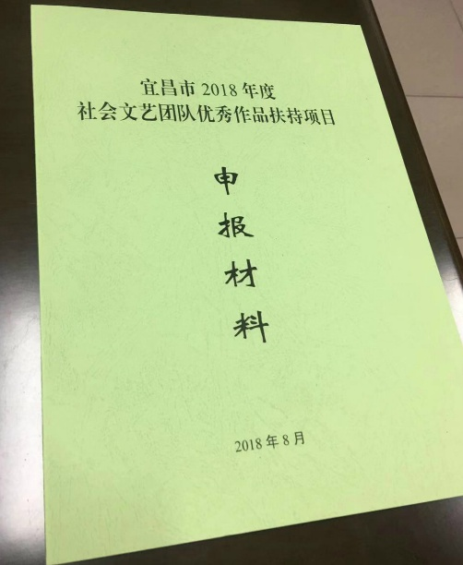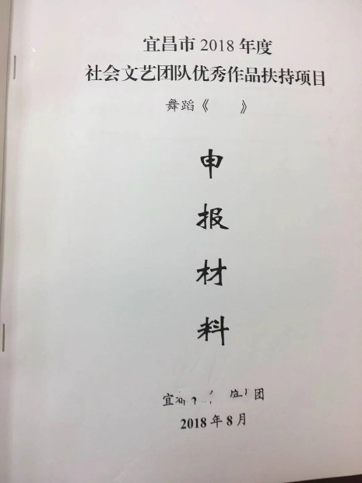
图1 :材料汇编封面样 图2：材料汇编扉页样

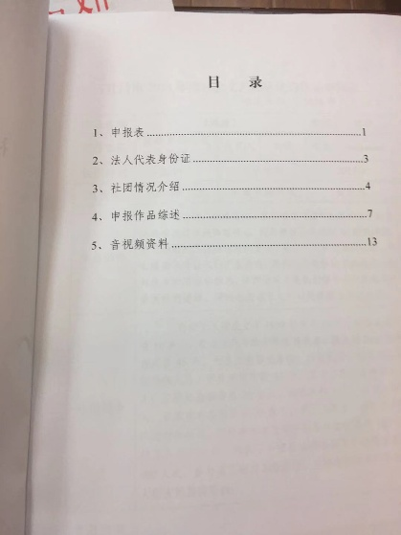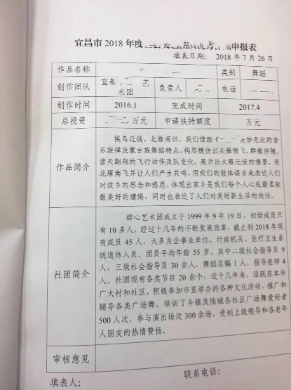

图3 :材料汇编目录样 图4 :材料汇编申报表样
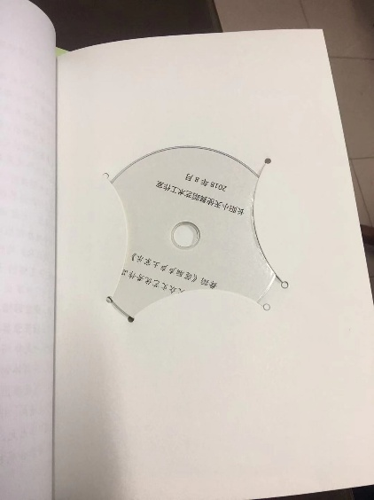
图5: 材料汇编碟片压页样 图6: 材料汇编封底样

